Физкультурный зал
Предназначен для полноценной двигательной деятельности детей, формирования основных двигательных умений и навыков, повышения функциональных возможностей детского организма, развития физических качеств и способностей.
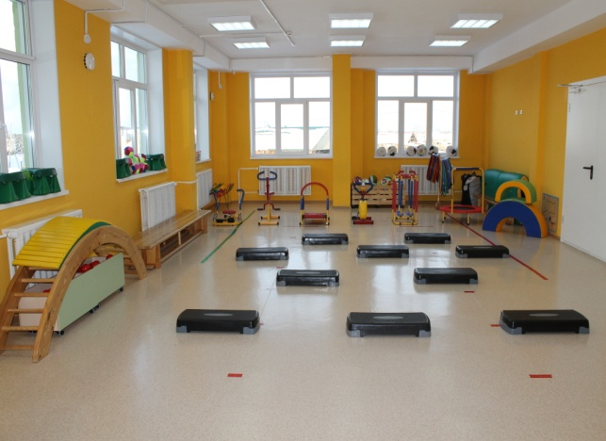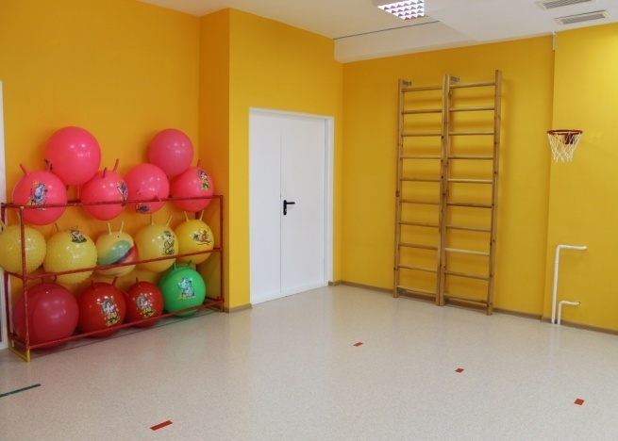

№ | Наименование оборудования для физкультурного зала | Количество
1. | Стол | 1
2. | Стул полумягкий | 1
3. | Ноутбук | 1
4. | Колонки | 1
5. | Мешочки для метания с гранулами 150-200 г | 25
6. | Гимнастическая стенка | 2
7. | Тележка для спортинвентаря | 1
8. | Флажки разноцветные | 50
9. | Бревна гимнастические | 2
10. | Мяч – фитбол | 15
11. | Мат | 3
12. | Тренажер «Черепаха» | 4
13. | Лабиринт | 2
14. | Спортивный комплекс | 1
15. | Мячи маленькие | 27
16. | Мячи средние | 20
17. | Мячи большие | 27
18. | Мячи цветные - мягкие | 15
19. | Гантели детские, 0,5 кг | 15
20. | Гантели детские, 1кг | 15
21. | Баскетбольные кольца | 2
22. | Палка гимнастическая (длинная) | 20
23. | Палка гимнастическая (короткая) | 20
24. | Щит для метания в цель | 1
25. | Диск «Здоровье» | 1
26. | Мяч волейбольный | 3
27. | Гимнастический набор | 3
28. | Обруч пластмассовый плоский диаметром 65 см (5 шт.) | 15
29. | Обруч пластмассовый плоский диаметром 50 см (5 шт.) | 15
30. | Обруч пластмассовый плоский диаметром 35 см (10 шт.) | 20
31. | Скакалка | 25
32. | Мяч баскетбольный | 3
33. | Стойки для прыжков в высоту | 3
34. | Коврик со следами ступней | 2
35. | Самокаты | 7
36. | Батут с держателем | 1
37. | Беговая дорожка детская | 1
38. | Велотренажер детский | 1
40. | Гребной тренажер | 1
41. | Тренажер «Наездник» | 1
42. | Физкультурный набор из мини матов | 1
43. | Тренажер растяжения | 1
44. | Тренажер «Бегущий по волнам» | 1
45. | Тоннель | 3
46. | Велики | 5
47. | Мячи 1 кг | 5
48. | Доска гладкая, приставная | 1
49. | Скамейка гимнастическая | 7
50. | Гимнастические ленты | 20
51. | Бревно гимнастическое | 1
52. | Мяч футбольный | 1
53. | Кегли (набор) | 2
54. | Дуга для пролезания | 2
55 | Канат для лазанья | 1
56. | Конус (сигнальный) | 10
57. | Маты детские игровые | 4
58. | Мостик | 1
59. | Мостик – качалка - лестница | 1
60. | Мяч набивной 1,2 кг | 2
61. | Мяч набивной 3 кг | 1
62. | Степ-платформы | 25
63. | Коврики гимнастические | 27

Методическое обеспечение образовательной области
«Физическое развитие»
№ п/п | Перечень программ, технологий, методических пособий
Борисова М. М. Малоподвижные игры и игровые упражнения. Для
занятий с детьми 3–7 лет.
 | Пензулаева Л. И. Физическая культура в детском саду: Младшая группа (3–4 года).
 | Пензулаева Л. И. Физическая культура в детском саду: Средняя группа (4–5 лет).
 | Пензулаева Л. И. Физическая культура в детском саду: Старшая группа (5–6 лет).
 | Пензулаева Л. И. Физическая культура в детском саду: Подготовительная к школе группа (6–7 лет).
 | Пензулаева Л. И. Оздоровительная гимнастика: комплексы упражнений для детей 3–7 лет.
 | Степаненкова Э. Я. Для занятий с детьми 2-7 лет.
 | Лайзане С.Я Физическая культура для малышей
Наглядно-дидактические пособия
Серия «Мир в картинках»: «Спортивный инвентарь».
Серия «Рассказы по картинкам»: «Зимние виды спорта»; «Летние виды спорта»; «Распорядок дня».
Серия «Расскажите детям о...»: «Расскажите детям о зимних видах
спорта»; «Расскажите детям об олимпийских играх»; «Расскажите детям об олимпийских чемпионах».
Плакаты:
«Зимние виды спорта»; «Летние виды спорта».

